PBO docs

Buat database dengan nama [5220411112_kevina_maydiva_heriansaputri](http://localhost/phpmyadmin/index.php?route=/database/structure&db=5220411112_kevina_maydiva_heriansaputri)

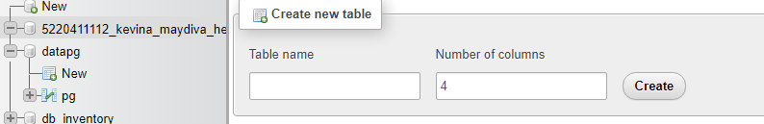

Jalankan run pada db.py

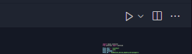

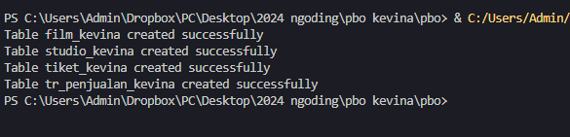

Table akan tertambah

Buka admin.py

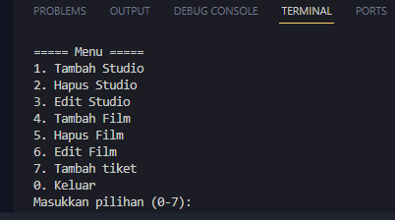

Buat studio terlebih dahulu

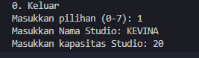

Tambah film

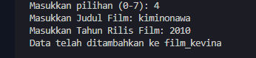

Masukkan tiket jangan **menggunakan waktu di masalalu**

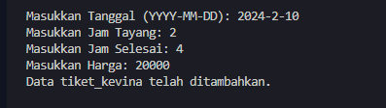

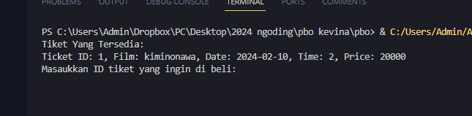

Run sell.py

Dan masukkan id yang dibeli dan ikuti alur data kembalian akan tersimpan di tr